Инвестиционная площадка № 67-21-09

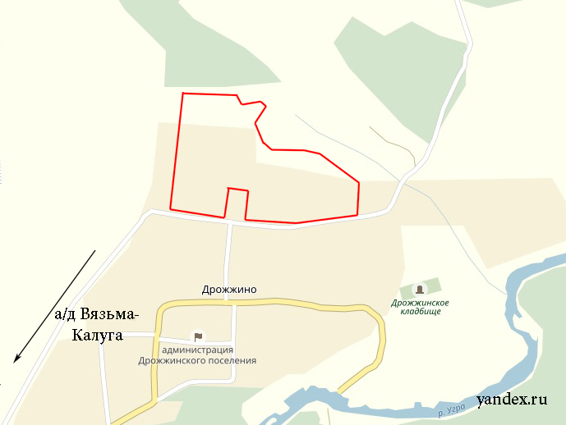 | 1. Месторасположение:  - Смоленская область, Угранский район, северная окраина дер. Дрожжино;  - на расстоянии 39 км от с. Угра;  - расстояние до г. Смоленск – 220 км;  - расстояние до г. Москва – 290 км.  2. Характеристика участка:  - площадь – 13,24 га;  - категория земель – земли с/х назначения;  -форма собственности – собственность не разграничена;  - приоритетное направление использования – сельское хозяйство (растениеводство и животноводство);  - на участке расположены два коровника, три складских помещения, три силосных траншеи, навес для хранения кормов, КЗС, склад запчастей, материальных ценностей.  3. Подъездные пути:  - асфальтированная дорога Дрожжино-Угра.  4. Инженерная коммуникация:  - газоснабжение – подведен газопровод к  дер. Дрожжино, проложена уличая распределительная сеть;  - электроснабжение – на территории участка расположены 2 КТП в удовлетворительном состоянии мощностью 430 кВт и 600 кВт, все постройки (за исключением силосных траншей и навеса) подключены к электросети;  - водоснабжение – здания для содержания КРС подключены к водопроводу.  5. Условия приобретения:  - выкуп;  - аренда по результатам торгов, кадастровая стоимость участка – 174768 руб.

